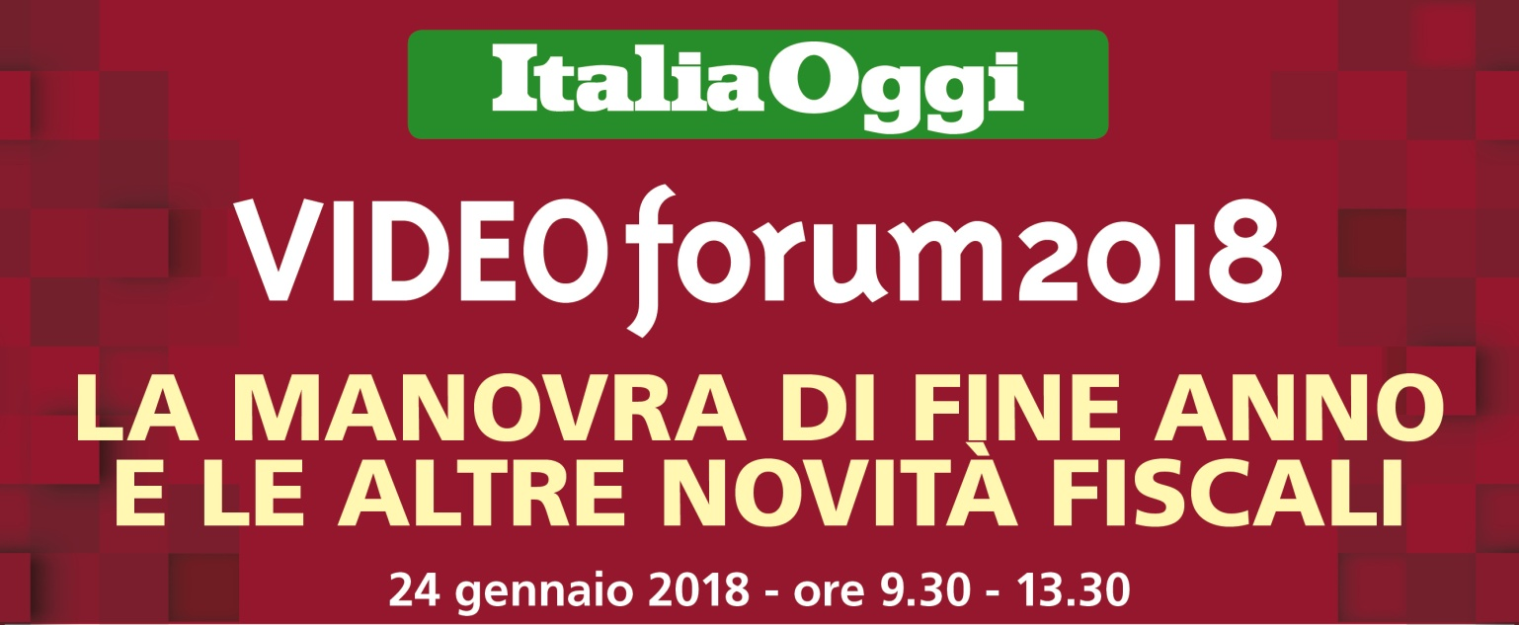
Sede Ordine dei Dottori Commercialisti e degli Esperti Contabili di Crotone
Dagli studi televisivi di Class Cnbc di Milano e Roma

PROGRAMMA
Modera: Marino Longoni, Condirettore ItaliaOggi

Saluti introduttivi
Marina Calderone, Presidente CNOCL e CUP
Massimo Miani, Presidente CNDCEC
Paolo Pennesi, Direttore Generale Ministero del Lavoro

I TEMI E I RELATORI
Recupero edilizio, riqualificazione energetica, bonus mobili, sisma bonus e bonus verde – Fabrizio Poggiani
Maxi ammortamento e iper-ammortamento – da definire
Rifinanziamento Sabatini-ter e crediti d’imposta per la formazione – Roberto Lenzi
Società sportive lucrative, erogazioni liberali per la ristrutturazione degli impianti e compensi agli sportivi – Valerio Stroppa
Fatturazione elettronica, split payment, nuovo “spesometro” e altre novità Iva – da definire
Rottamazione-bis delle cartelle e sospensione delle compensazioni – Andrea Bongi
Riapertura della rivalutazionie dei terreni e delle partecipazioni – Fabrizio Vedana
Differimento IRI e deducibilità degli interessi passivi – da definire
Capital Gain e tassazione dei dividendi – Stefano Loconte
Equo compenso per professionisti – Michele Damiani
Come cambiano assunzioni e licenziamenti – Da definire
Le nuove pensioni e il reddito di inclusione – Daniele Cirioli
I nuovi principi contabili e il loro impatto sul reddito d’impresa – Andrea Fradeani
La nuova circolare della Guardia di Finanza sugli accertamenti – Claudia Marinozzi

LE RISPOSTE DELL’AGENZIA DELLE ENTRATE E DEL MINISTERO DEL LAVORO

